附件3：
项目情况查看流程

- 打开百度，搜索湖南省发展改革委员会

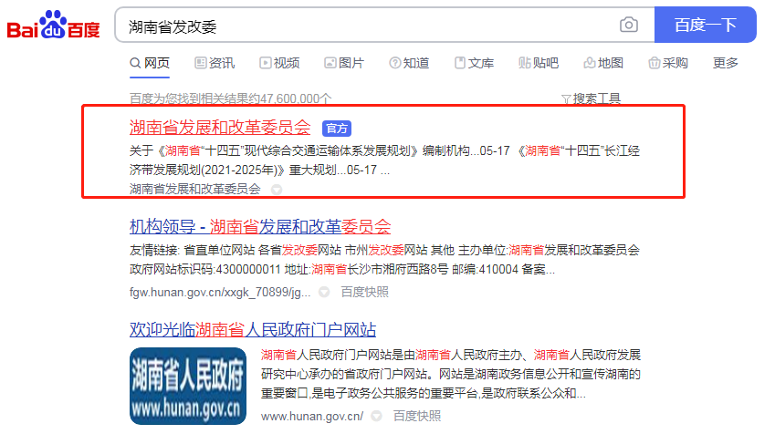

- 进入省发改委网站，下拉至政务服务平台，点击湖南招商云平台，进入云平台首页
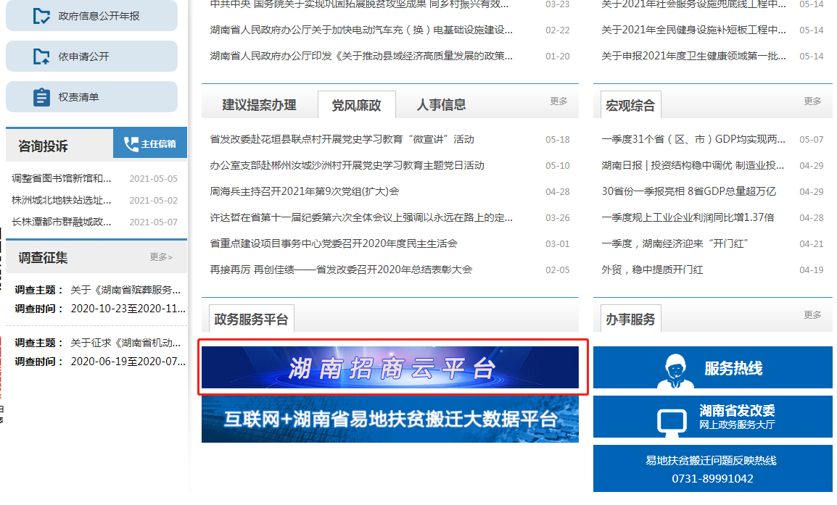

- 在湖南招商云平台首页，点击招商项目
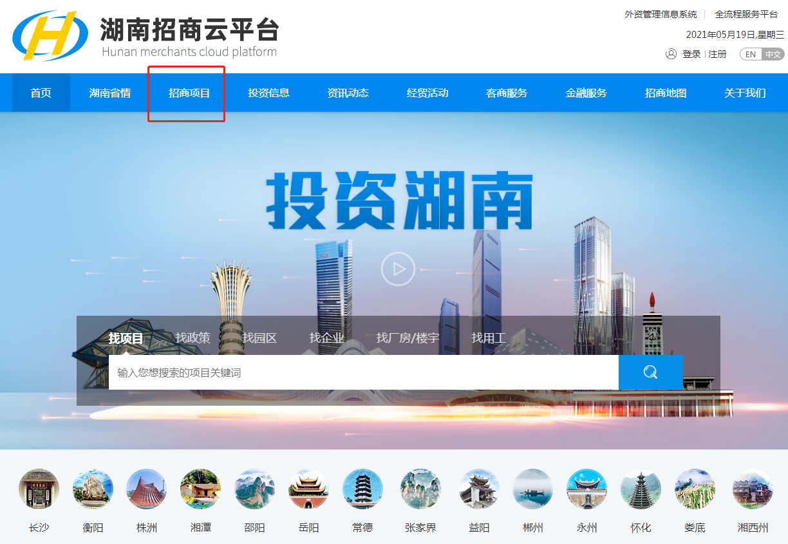

- 在招商项目页面点击2021，即可查看2021年招商项目
